ICS：39.060
D59

团 体 标 准
团体标准编号
代替的团体标准编号

橄榄玉 命名与分类
Ganlan Jade-Nomenclature and Classification
(征求意见稿)

xxxx-xx-xx发布 xxxx-xx-xx实施
中国珠宝玉石首饰行业协会 发布

目 次
前言 II
1 范围 1
2 定义 1
3 测量工具 1
4 测量方法 2
5 命名 3

前 言
本标准按照GB/T 1.1-2009、GB/T 16552-2017、GB/T 16553-2014的编写规则起草
本标准由集安市鑫立矿业有限公司提出。
本标准由中国珠宝玉石首饰行业协会团体标准化技术委员会归口。
本标准起草单位：集安市鑫立矿业有限公司、
本标准主要起草人：

橄榄玉
- 范围
本标准规定了橄榄玉的定义、鉴定特征、分类和命名。
本标准适用于橄榄玉原料和成品。
- 规范性引用文件
下列文件对于本文件的应用是必不可少的。凡是注日期的引用文件，仅所注日期的版本适用于本文件。凡是不注日期的引用文件，其最新版本（包括所有的修改单）适用于本文件。
GB/T 16552—2017 珠宝玉石 名称
GB/T 16553—2017 珠宝玉石 鉴定
- 术语和定义
下列术语和定义适用于本文件。
  - 橄榄玉 Ganlan Jade
天然产出的、达到工艺要求的、以橄榄石、利蛇纹石为主的矿物集合体，其中橄榄石的含量大于50%，可含有少量水镁石、磁铁矿等，为橄榄岩蚀变产物。代表产地吉林省集安市。

4. 特征

4.1 矿物组成
主要矿物：橄榄石、利蛇纹石，可含少量水镁石、磁铁矿、斜硅镁石等矿物。

4.2 化学组成
橄榄玉的化学组成主要为MgO和SiO₂，含有Al₂O₃、FeO、CaO、K₂O、Na₂O等。

4.3 结晶状态
晶质集合体，通常呈显晶质集合体。

4.4 材料性质

4.4.1 颜色
常见颜色为浅黄绿色、黄绿色、深绿色、黑色等，部分可见两种颜色混合。

4.4.2 光泽
油脂光泽、玻璃光泽。

4.4.3 透明度
半透明至微透明，部分为不透明。

4.4.4 折射率
橄榄石的折射率为 1.65 ~ 1.69，蛇纹石的折射率为 1.56 ~ 1.57。
橄榄玉的折射率受矿物组成影响，范围为 1.56 ~ 1.65。。

4.4.5 光性特征
非均质集合体。

4.4.6 双折射率
集合体不可测。

4.4.7 发光性
通常不发光，含碳酸盐矿物时橄榄玉长波紫外光下可呈现白色或黄白色荧光。

4.4.8 力学性质
摩氏硬度：多为 4～6.5；维氏硬度：
局部显微硬度常见848.24HV-968.41HV(橄榄石所致)；140.19HV-172.60HV(蛇纹石，水镁石所致)

4.4.9 断口
常见不平坦状断口。

4.4.10 相对密度
2.68～2.89

4.4.11 放大检查
在“橄榄玉” 中可见橄榄石颗粒，黑色矿物（磁铁矿） ，粒状结构、交代假象结构。
4.4.12 红外光谱
橄榄玉的红外光谱呈现橄榄石和蛇纹石的混合谱峰。其中987、955、841、508 cm⁻¹为橄榄石的特征峰。红外光谱图见附录A。

5 命名原则
基本名称：蛇纹石-橄榄岩玉、橄榄岩玉
商品名称：橄榄玉

6 分类
绿色系列：依颜色不同可为浅黄绿色、黄绿色、绿色、墨绿色深绿色。
黑色系列：主要为黑色
花色系列：绿色和黑色颜色共同分布
- 7. 橄榄玉的质量
  - 7.1质量单位
橄榄玉的质量单位为克（g）或千克（kg）。
  - 7.2质量的称量
橄榄玉的质量采用经法定计量检定机构检定合格的计量器具称量。以克（g）为单位的质量数值保留至小数点后第 2 位，以千克（kg）为单位的质量数值保留至小数点后第 3 位。

附录A
（资料性附录）
A.1 测试条件
测试仪器：红外光谱仪
测试方法：反射法
测试范围：400 cm⁻¹ ~ 4000 cm⁻¹

A.2 橄榄玉的红外光谱图

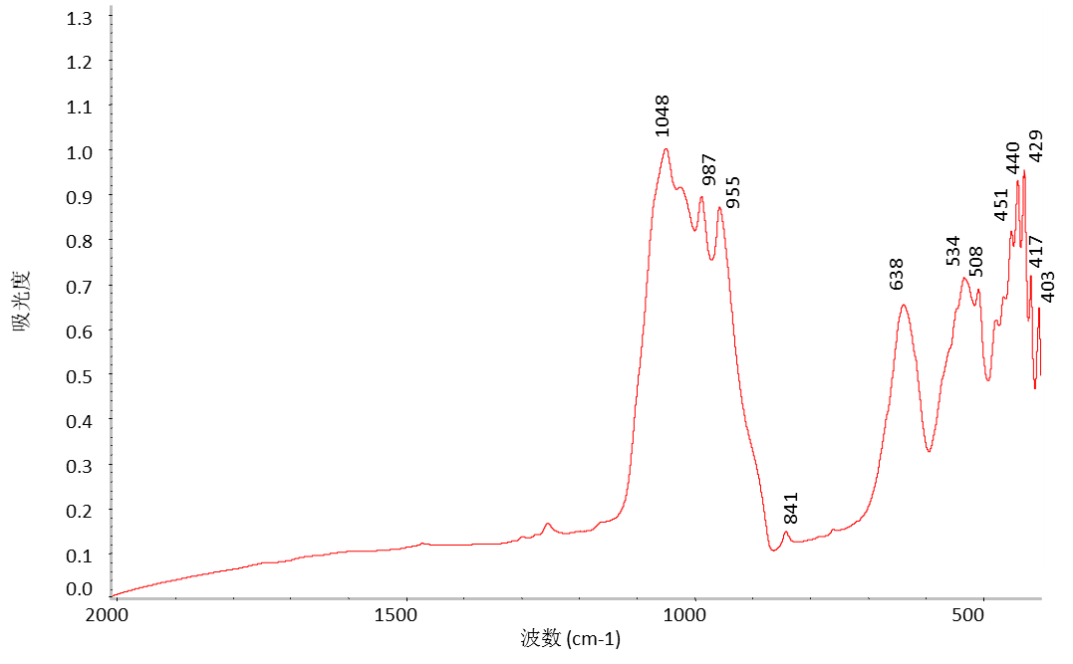

参考文献
[1] GB/T 31432-2015 独山玉 命名与分类
[2] GB/T 34098-2017 石英质玉 分类与定名

